Föräldramöte 24/4 P10 (2015)
Ledarstaben 2025
Patrik Lindqvist – Huvudtränare (ansvarar för träningar/laguttagningar, tränings % , laget.se ) Magnus Wisell – Tränare (planerar träningar, laguttagningar, matchcoach)
Daniel Hansson – Tränare (planerar träningar, laguttagningar, matchcoach)
Peter Norberg – Tränare (hjälper till på träning, materialansvarig, matchcoach)
Marlene Westerberg – Tränare/Målvaktstränare (planerar målvaktsövningar, matchcoach) Joakim Eriksson – Tränare/lagledare (hjälper till på träningar, närvarorapport etc. matchcoach)
Jens Rågvall – Tränare (hjälper till på träningar)
Leo Hillgren – Tränare (hjälper till på träningar)
Violeta Corpeno Bäcklin – Lagledare/Admin (kallelser, nya spelare etc. laget.se)

Träningar och matcher

- Träningstider är måndag kl 17-18 och onsdag kl 18-19:15. (Ev extra träning någon fredag men inte varje vecka, kan vara skills, fokus avslut eller annan specifik träning).
- I år blir det seriespel (resultatlöst), spelform är 7 mot 7.
- Vi har anmält 2 lag och matcherna är 3x20min.
- Skulle det falla bort många spelare från ett lag så kommer vi tränare behöva flytta spelare och ändra lagen. (kan ske på morgonen på matchdagen)
- Matcherna startar vecka 19 och håller i vecka 20, 21, 23, 24 och v 26. (ej vecka 22 pga GD/GIF, och vecka 25 pga midsommar)
- Våran speldag är Lördagar.
- Matchvärdar behövs till varje hemma match så 2st föräldrar kommer att kallas inför varje hemma match, kan man inte så får ni föräldrar byta med varandra.
- Gröna kort kommer i år att delas ut av ledarna om ledarna ser att en spelare har uppnått kriterierna kring de gröna kortet. Finns de ingen spelare som har uppnått de så kommer inget grönt kort att delas ut.
- Om opassande målgester förekommer så som t.ex. att man hånar motståndarna så kommer spelaren att tas av planen för en diskussion och upprepar spelaren samma beteende så kan spelaren tyvärr ha spelat färdigt den matchen. (vi kommer gå igenom med spelare vad vi anser är ok/inte ok)
- En spelare måste efter en period in i säsongen ha en träningsnärvaro på minst 65-70% för att få spela match. Detta för att vi ser det som en rättvisefråga för dom som har hög träningsnärvaro.

Kommunikation

- Det finns en Supertextgrupp där ni föräldrar kan skriva och kommunicera med varandra. Vi kommer kommunicera ut information via laget.se
- Stort föräldraansvar på att svara på kallelsen till träningarna via laget.se. Om det inte längre går att korrigera sitt svar på Laget.se så meddela Patrik tel 0706-51 55 26
- OM man inte kan eller behöver byta den match man har blivit tilldelad så måste de meddelas huvudtränare Patrik (inte via Supertext eller byte med en annan förälder)
- Sista dagen för att anmäla till match till helgen är onsdag 21:00 och lagen kommer ut torsdag kväll, har man glömt att anmäla blir man reserv i den ordning som efteranmälningen har gjorts.
Kläder och utrustning

- Träningskläder eller träningsoveraller finns att prova och beställa via Intersport. Klubben står för matchkläder. Även bollar och övrig utrustning står klubben för på träning och match.
- Troligtvis så kommer matchtröjor delas ut till varje spelare och varje spelare ansvarar ha den på sig till match. (kom ihåg att tvätt den ut och in och ej mycket centrifugering, annars släpper siffrorna)
- Utrustning som är obligatorisk vid träning och match är -benskydd, fotbollsskor och vattenflaska.
- Mobil och Kepsförbud gäller under träningen och match.

Kiosken

- Vi ska bemanna kiosken under vecka 26. Leos mamma Jill tar kioskansvaret och kommer få information om vilka tider laget måste bemanna kiosken. Hon kommer även att göra ett schema och fördela ut tiderna när det är klart.

Sponsring

- Vi skulle behöva har några föräldrar som kan ta ansvar för försäljning och att skaffa sponsorer till en lagkassa. Anmäl gärna intresse till någon av oss, just nu har vi ingen som tagit detta ansvar.
- Just nu har vi ca 1500kr i lagkassan

Avgifter som gäller inför säsongen

- Säsongens faktura kommer via laget.se (ni borde ha fått den redan)

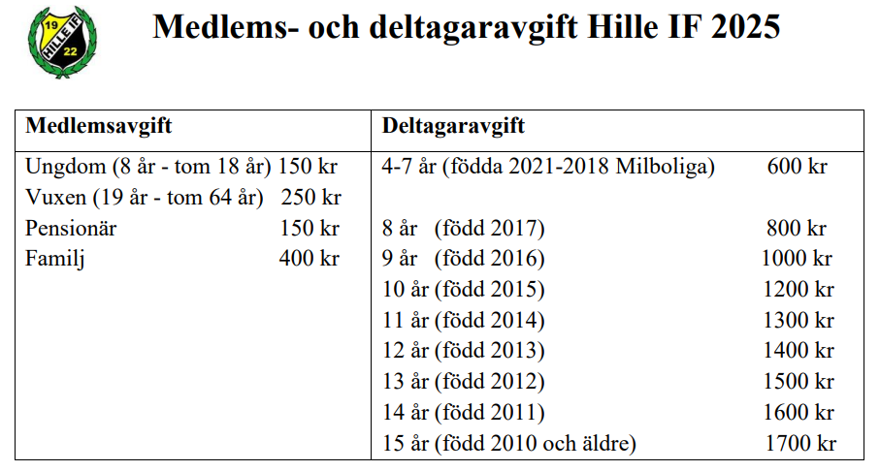

Kontakt
Patrik tränare: 070-6515526
Magnus tränare: 076-3351001
Daniel tränare: 070-2021314
Joakim tränare: 073-9259400
Marlene tränare: 070-2760558
Peter tränare: 073-5816617
Övriga frågor Violeta, lagledare: 073-8223650

